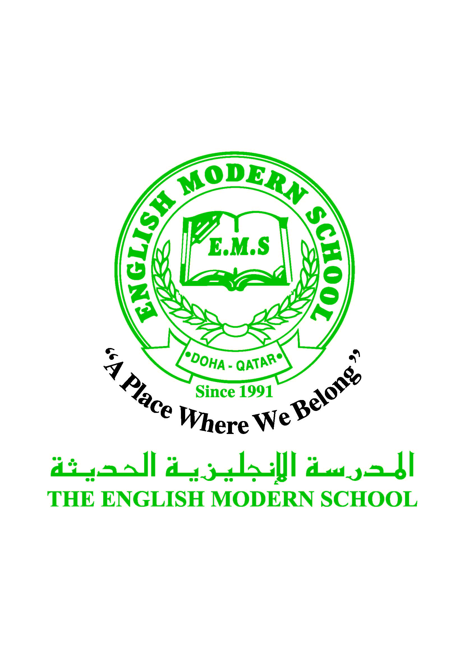
المدرسة الإنجليزية الحديثة قسمُ اللغة العربية 2016-2017

الرسالة الأسبوعية ( الصف الخامس ) للفترة من 28/ 5/ 2017 م إلى 1 / 6/ 2017م
اللغة العربية
اليوم والتاريخ | الدرس/ النشاط | أعمال الصف | الواجبات
الأحد  28/5 | برنامج تحسين القراءة ( المرحلة الثانية ) النشاط 15 | التعلم التعاوني | ــــــــــــــــــــــــــــــــــــــــــــــــــــــ
الإثنين  29/5 | برنامج تحسين القراءة ( المرحلة الثانية ) النشاط 16 | التعلم التعاوني | ــــــــــــــــــــــــــــــــــــــــــــــــــــــ
الثلاثاء  30/5 | كيف وصل الإنسان إلى الفضاء؟ ص139 | استراتيجية المناقشة والحوار  وتقسيم الطلاب إلى مجموعات | تدريبات الكتاب ص145 رقم 2
الأربعاء  31/5 | كيف وصل الإنسان إلى الفضاء؟ ص139 | حل تدريبات الكتاب | تدريبات الكتاب ص145 رقم 3
الخميس  1/6 | سمات النص التفسيري ص146 | التعلم التعاوني | ـــــــــــــــــــــــــــــــــــــــــــــــــــــــــــــ
التربية الإسلامية
اليوم والتاريخ | الدرس/ النشاط | أعمال الصف | الواجبات
الأحد 28/5 | مراجعة الصوم أركانه ومبطلاته | ( التعلم التعاوني ) | من الذين يجوز لهم الإفطار في رمضان؟
الخميس 1/6 | نشاط على درس الصوم أركانه ومبطلاته | استراتيجية المناقشة والحوار  وتقسيم الطلاب إلى مجموعات | ____________________________
تاريخ قطر
اليوم والتاريخ | الدرس/ النشاط | أعمال الصف | الواجبات
الأربعاء  24/5 | مؤسسات وشخصيات اهتمت بالتراث في دولة قطر ص56 | التعلم التعاوني | ـــــــــــــــــــــــــــــــــــــــــ

الكلمات البصرية
الْأَطِباءُ | الْعُلَماءُ | الإشَارَةُ | المُلاحظَاتُ | الأَبياتُ | نَتائِجٌ

النشاط | موعد التنفيذ | ملاحظات
الإملاء
النسخ
التسميع
اختبار قصير
زيارة مكتبة
" مَنْ صَامَ رَمَضَانَ إِيمَانًا وَاحْتِسَابًا غُفِرَ لَهُ مَا تَقَدَّمَ مِنْ ذَنْبِهِ "

